潍坊市生态环境局安丘分局

2021年政府信息公开工作年度报告

本报告根据《中华人民共和国政府信息公开条例》（国务院令第711号，以下简称《条例》）《国务院办公厅政府信息与政务公开办公室关于印发中华人民共和国政府信息公开工作年度报告格式的通知》（国办公开办函〔2021〕30号）等有关法律法规的要求编制。本报告包括六个部分内容：总体情况；行政机关主动公开政府信息情况；行政机关收到和处理政府信息公开申请情况；因政府信息公开工作被申请行政复议、提起行政诉讼情况；政府信息公开工作存在的主要问题及改进情况；其他需要报告的事项。

一、总体情况

2021年，我局从深化重点领域政府信息公开内容、加强主动公开工作、抓好依申请公开等方面着力，积极打造为民、务实、公开、透明生态环境，充分保障人民群众的合法权益。

（一）主动公开

**1.体制机制建设情况**

制定了《潍坊市生态环境局安丘分局政务公开工作领导小组》，形成了一把手负总责，分管领导具体负责，其他班子成员按分工负责，层层抓落实的工作格局。

**2.主动公开信息情况**

2021年，共发布各类主动公开信息265条，与2020年相比增加公开信息71条。其中，通过安丘市政府门户网站发布信息120条、“安丘环保”微信公众号发布信息145条。严格按照中华人民共和国政府信息公开条例（新修订）第二十条、二十一条主动公开相关情况，主动公开了机关职能、机构设置、办公地址、办公时间、联系方式、负责人姓名；办理行政许可和其他对外管理服务事项的依据、条件、程序以及办理结果；实施行政处罚、行政强制的依据、条件、程序以及本行政机关认为具有一定社会影响的行政处罚决定；财政预算、决算信息重大建设项目的批准和实施情况；环境保护监督检查情况；法律、法规、规章和国家有关规定规定应当主动公开的其他政府信息。

**3.解读回应关切**

坚持政策公开化、透明化、便民化，及时对社会关注度比较高、涉及到群众切身利益的政策和方案进行详细解读，2021年共采用数字图文解读材料1件。

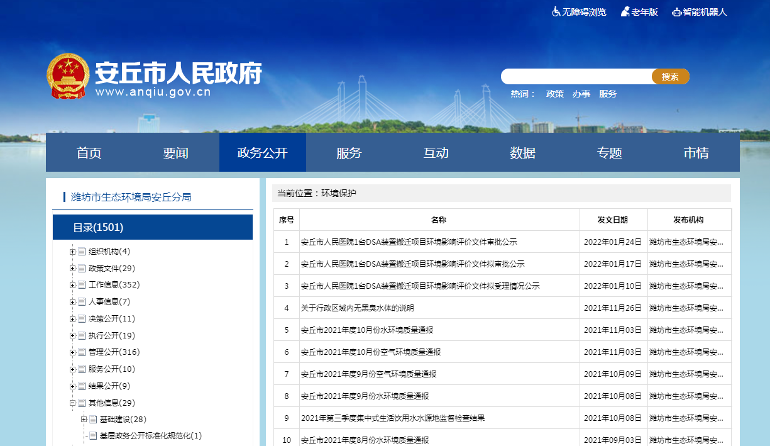

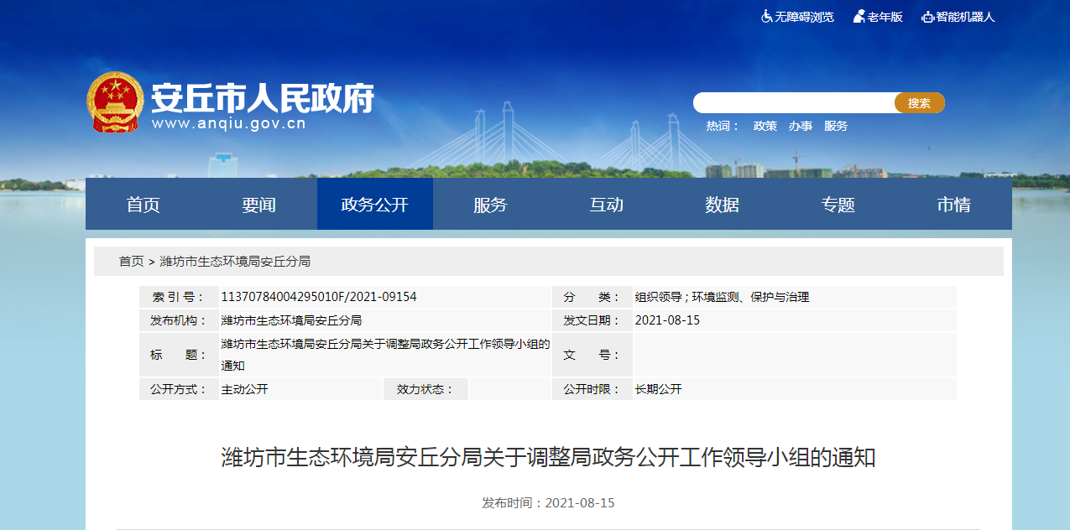

（二）依申请公开方面

2021年，新收到政府信息公开申请10件，与去年相比增加8件，主要集中在环境影响评价、环境污染等领域，均已按时答复。2021年，因政府信息公开被申请行政复议0件，提起行政诉讼0件，与去年相比无变化，无收费情况。

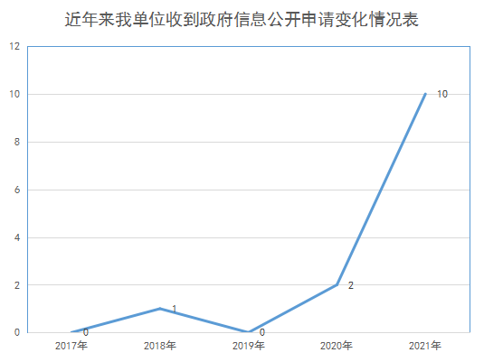

（三）政府信息管理方面

制定《潍坊市生态环境局安丘分局信息公开管理制度》，对信息管理实施动态调整，将政府信息公开工作情况与机关绩效考核相结合，按照职能分工，强化具体责任，推进工作落实，提高工作效率。认真落实政府信息公开长效运维管理机制，对政府信息及时进行动态更新。

（四）政府信息公开平台建设方面

积极发挥安丘门户网站信息公开第一平台作用，及时发布生态环境政务信息，主动向社会公布环保政策和数据；积极做好政策解读和回应工作，提升环保信息公开的影响力。全面推进污染防治、水和空气质量情况、建设项目环境影响评价、突发环境事件、环境执法检查，重点污染企业信息、主要河流水质情况、污染源环境监管信息，发挥新媒体平台特点和传播优势，创新发布方式，“安丘环保”微信公众号运营以来，发布环保信息490条，营造了良好的舆论氛围。

（五）监督保障方面

一是不断完善信息公开监督考核机制，对于公开的信息，实行三级审核制，办公室进行最终审查把关。

二是按照职能分工，强化具体责任，推进工作落实，提高工作效率。现配备专职信息公开工作人员1名，兼职工作人员1名。

三是不断加强政务公开培训工作，2021年共开展专题培训2次，持续提高各科室工作人员的信息公开意识和水平。

二、主动公开政府信息情况

|  |  |  |  |
| --- | --- | --- | --- |
| 第二十条第（一）项 | | | |
| 信息内容 | 本年制发件数 | 本年废止件数 | 现行有效件数 |
| 规章 | 0 | 0 | 0 |
| 行政规范性文件 | 0 | 0 | 0 |
| 第二十条第（五）项 | | | |
| 信息内容 | 本年处理决定数量 | | |
| 行政许可 | 129 | | |
| 第二十条第（六）项 | | | |
| 信息内容 | 本年处理决定数量 | | |
| 行政处罚 | 163 | | |
| 行政强制 | 9 | | |
| 第二十条第（八）项 | | | |
| 信息内容 | 本年收费金额（单位：万元） | | |
| 行政事业性收费 | 1659.3468 | | |

三、收到和处理政府信息公开申请情况

|  |  |  |  |  |  |  |  |  |  |
| --- | --- | --- | --- | --- | --- | --- | --- | --- | --- |
| （本列数据的勾稽关系为：第一项加第二项之和，等于第三项加第四项之和） | | | 申请人情况 | | | | | | |
| 自然人 | 法人或其他组织 | | | | | 总计 |
| 商业  企业 | 科研  机构 | 社会公益组织 | 法律服务机构 | 其他 |
| 一、本年新收政府信息公开申请数量 | | | 8 | 2 | 0 | 0 | 0 | 0 | 10 |
| 二、上年结转政府信息公开申请数量 | | | 0 | 0 | 0 | 0 | 0 | 0 | 0 |
| 三、本年度办理结果 | （一）予以公开 | | 7 | 2 | 0 | 0 | 0 | 0 | 9 |
| （二）部分公开（区分处理的，只计这一情形，不计其他情形） | | 1 | 0 | 0 | 0 | 0 | 0 | 1 |
| （三）不予公开 | 1.属于国家秘密 | 0 | 0 | 0 | 0 | 0 | 0 | 0 |
| 2.其他法律行政法规禁止公开 | 0 | 0 | 0 | 0 | 0 | 0 | 0 |
| 3.危及“三安全一稳定” | 0 | 0 | 0 | 0 | 0 | 0 | 0 |
| 4.保护第三方合法权益 | 0 | 0 | 0 | 0 | 0 | 0 | 0 |
| 5.属于三类内部事务信息 | 0 | 0 | 0 | 0 | 0 | 0 | 0 |
| 6.属于四类过程性信息 | 0 | 0 | 0 | 0 | 0 | 0 | 0 |
| 7.属于行政执法案卷 | 0 | 0 | 0 | 0 | 0 | 0 | 0 |
| 8.属于行政查询事项 | 0 | 0 | 0 | 0 | 0 | 0 | 0 |
| （四）无法提供 | 1.本机关不掌握相关政府信息 | 0 | 0 | 0 | 0 | 0 | 0 | 0 |
| 2.没有现成信息需要另行制作 | 0 | 0 | 0 | 0 | 0 | 0 | 0 |
| 3.补正后申请内容仍不明确 | 0 | 0 | 0 | 0 | 0 | 0 | 0 |
| （五）不予处理 | 1.信访举报投诉类申请 | 0 | 0 | 0 | 0 | 0 | 0 | 0 |
| 2.重复申请 | 0 | 0 | 0 | 0 | 0 | 0 | 0 |
| 3.要求提供公开出版物 | 0 | 0 | 0 | 0 | 0 | 0 | 0 |
| 4.无正当理由大量反复申请 | 0 | 0 | 0 | 0 | 0 | 0 | 0 |
| 5.要求行政机关确认或重新出具已获取信息 | 0 | 0 | 0 | 0 | 0 | 0 | 0 |
| （六）其他处理 | 1.申请人无正当理由逾期不补正、行政机关不再处理其政府信息公开申请 | 0 | 0 | 0 | 0 | 0 | 0 | 0 |
| 2.申请人逾期未按收费通知要求缴纳费用、行政机关不再处理其政府信息公开申请 | 0 | 0 | 0 | 0 | 0 | 0 | 0 |
| 3.其他 | 0 | 0 | 0 | 0 | 0 | 0 | 0 |
| （七）总计 | | 8 | 2 | 0 | 0 | 0 | 0 | 10 |
| 四、结转下年度继续办理 | | | 0 | 0 | 0 | 0 | 0 | 0 | 0 |

四、政府信息公开行政复议、行政诉讼情况

|  |  |  |  |  |  |  |  |  |  |  |  |  |  |  |
| --- | --- | --- | --- | --- | --- | --- | --- | --- | --- | --- | --- | --- | --- | --- |
| 行政复议 | | | | | 行政诉讼 | | | | | | | | | |
| 结果维持 | 结果 纠正 | 其他 结果 | 尚未 审结 | 总计 | 未经复议直接起诉 | | | | | 复议后起诉 | | | | |
| 结果 维持 | 结果 纠正 | 其他 结果 | 尚未 审结 | 总计 | 结果 维持 | 结果 纠正 | 其他 结果 | 尚未 审结 | 总计 |
| 0 | 0 | 0 | 0 | 0 | 0 | 0 | 0 | 0 | 0 | 0 | 0 | 0 | 0 | 0 |

五、存在的主要问题及改进情况

（一）2020年问题整改情况

一是加一步加大公开范围。在局政务公开培训上增加了公开范围的培训内容，新增了环保督察相关内容。二是完善了工作形式。每月定期向局分管领导汇报当月政务公开公开自查情况，对工作不到位的科室由局分管领导直接约谈科室负责人。三是加大了公开力度。按照中央、省、市要求，依法公开污染防治、水和空气质量情况、建设项目环境影响评价、突发环境事件、环境执法检查、重点污染企业信息、主要河流水质情况等信息128余条。

（二）2021年存在的主要问题及改进情况

**主要问题：**一是专业领域的理论学习仍需加强，提升对《政府信息公开条例》内容的准确把握；二是决策公开仍需进一步加强，公众参与具体举措需进一步细化完善；三是政策解读方式不够多元，精准解读效果仍需提高。

**改进情况：**一是加强对信息公开业务知识的学习，特别是对《政府信息公开条例》新内容的学习，全面、及时、规范做好信息公开工作。二是完善信息公开考评机制和信息公开保密审查制度，畅通政府信息公开渠道，强化对拟公开信息的三级审核制度，杜绝泄密事件发生。三是完善重大政策解读机制，准确解读法规政策，积极回应群众关切。四是围绕重点工作，重点做好污染防治、水/气质量情况、建设项目影响评价、重点行业环境污染治理等公众重点关注的信息。

六、其他需要报告的事项

（一）收取信息处理费情况。

本机关严格贯彻落实《国务院办公厅关于印发<政府信息公开信息处理费管理办法>的通知》（国办函〔2020〕109号）和《山东省人民政府办公厅关于做好政府信息公开信息处理费管理工作有关事项的通知》（鲁政办字〔2020〕179号）要求，2021年度未收取政府信息公开信息处理费，包括：检索费、复制费（含案卷材料复制费）、邮寄费。

（二）落实安丘市2021年度政务公开工作要点情况

潍坊市生态环境局安丘分局按照《安丘市人民政府办公室关于印发2021年安丘市政务公开重点工作任务分工的通知》，根据任务分工要求和结合本单位实际，制定《潍坊市生态环境局安丘分局2021年政务公开重点工作任务分工》和《潍坊市生态环境局安丘分局2021年主动公开基本目录》，明确我局各科室职责分工情况，积极推进工作落实，努力做好政府信息公开工作。

（三）人大代表建议和政协委员提案办理公开情况。

2021年，潍坊市生态环境局安丘分局未承办人大代表建议，共承办政协委员提案2件，所提问题已解，采纳率100%。在政府门户网站建议提案专栏，集中发市全市人大代表关于环保系统建议和政协委员关于环保系统提案答复情况。

（四）潍坊市生态环境局安丘分局2021年度政务公开工作创新情况

发挥新媒体平台特点和传播优势，创新发布方式，“安丘环保”微信公众号运营以来，与安丘市政府门户网站实现信息互动、信息共享，发布环保信息490条，营造了良好的环保舆论氛围。

（五）潍坊市生态环境局安丘分局2021年度政府信息公开工作年度报告数据统计需要说明的事项

本年度报告中所列各项数据的统计期限自2021年1月1日至2021年12月31日。本年度报告的电子版可在安丘市人民政府门户网站（http://www.anqiu.gov.cn/）下载。如对本报告有任何疑问，请与潍坊市生态环境局安丘分局办公室联系（地址：山东省安丘市新安南路70号农产品质量安全监管中心11楼1101室联系，邮编：262100，电话：0536-8025089，传真：0536-8025088，电子邮箱：[aqhbjbgs@wf.shandong.cn）。](mailto:aqhbjbgs@wf.shandong.cn）。)

（六）潍坊市生态环境局安丘分局2021年度没有其他需要报告的事项。

（七）潍坊市生态环境局安丘分局本年度没有其他有关文件专门要求通过政府信息公开工作年度报告予以报告的事项。

潍坊市生态环境局安丘分局

2022年1月24日